Коротина Кристина Сергеевна,
учитель английского языка
МБОУ «Адамовская СОШ № 1 им. М.И. Шеменёва»,
Адамовский район

Предмет: английский язык
Класс: 9
Учебник: Английский язык: Счастливый английский. ру / Happy English.ru: Учебник англ.яз. для 9 кл. общеобраз. учрежд. – Обнинск: Титул, 2007. – 256с.: ил.
Тема урока: Мои любимые вещи
Общее количество часов, отведённое на изучение темы: 2 часа
Место урока в системе уроков по теме: «Одежда». Комбинированный урок
Цель урока:
Сформировать навыки говорения по теме « Мои любимые вещи»
Задачи урока:
Обучающие:
- Закрепить ЗУН учащихся с лексико-грамматическим материалом (ЛЕ по теме «Одежда. Мода для подростков», словообразование: суффиксы прилагательных);
- активизировать речемыслительную деятельность учащихся в рамках данной тематики;
- сформировать умения использовать ЛЕ и РО в устной и письменной речи;
- создать образно-конкретное представление о факторах, влияющих на выбор при покупке одежды, при покупке одежды среди подростков;
- продолжить формирование навыков аудирования, чтения, говорения , письма;
- продолжить формирование навыков самостоятельной работы, работы со справочной литературой (грамматический справочник, словарь).
Развивающие:
- развитие коммуникативных навыков и логики мышления, языковой догадки;
- развитие коммуникативной культуры;
Воспитательные:
- формирование эстетической культуры личности, уважительного отношения к мнению другого человека.
-повторить общеупотребительную лексику и необщеупотребительную; синонимы, антонимы, омонимы; устаревшие слова и неологизмы; фразеологизмы.
- развивать умение работать с толковыми словарями, работать в парах, подтверждать свои ответы примерами;
- формировать мотивацию к познавательной деятельности, обогащать свой словарный запас.
Планируемые результаты:
- научатся различать слова по их принадлежности к вышеназванным группам, вспомнят, что такое лексика и лексическое значение слова, прямое и переносное значение слова, приобретут навык работы с толковыми словарями.
Техническое обеспечение урока:
конспект урока, раздаточный материал.
Содержание урока.
1. Организационный момент. Приветствие. Постановка целей урока.
T: Good morning, class! I’m glad to see you. How are you? Students, who is on duty today? What date is it today? What is date of the week today?
Today we continue to speak about fashion and clothes.
So, let’s start our lesson.
2. Контроль усвоения пройденного материала.
T: Now let’s revise words and expression we have learnt. I give you one minute to repeat the words.
(приложение)
Карточка 1.
CLOTHING. Choose the correct answer.
1. The boxer in the dark ....... is sure to win. He's much better than the other one.
1) costume
2) trousers
3) trunks
4) pants
2. Why don't you wear a(n) ....... when you do the washing-up?
1) towel
2) apron
3) duster
4) cloth
3. Mary was wearing a very ....... skirt which swirled round her as she danced.
1) tight
2) big
3) loose
4) full
4. My brother is always wearing the same ....... shirt.
1) striped
2) spotted
3) tie
4) lined
5. The tailor made Joe a new ....... .
1) wear
2) suit
3) clothes
4) dress
6. Ann looked very severe in a black dress with white collar and ....... .
1) hands
2) bottoms
3) cuffs
4) ends
7. The most expensive ....... coats are made of mink.
1) feather
2) skin
3) fur
4) hair
8. Mr Smith arrived wearing a suit, but he put on his ....... before going into the workshop.
1) underclothes
2) overwork
3) overalls
4) overcoat
9. He turned up his ..... to protect his neck from the cold wind.
1) sleeve
2) collar
3) cap
4) scarf
10. After joining the tennis club, Pete started wearing a smart ....... with a badge on the pocket.
1) blazer
2) tunic
3) cardigan
4) waistcoat
11. It's a smart restaurant and men have to wear a ....... .
1) coat
2) jacket
3) dress
4) blouse
12. She bought a new ....... for the birthday party.
1) cloth
2) vest
3) dress
4) wear
13. My father always wears' a blue silk handkerchief in his ....... pocket.
1) shoulder
2) breast
3) heart
4) chest
14. Hearing a knock at the front door, the woman threw a(n) ....... over her pajamas and went downstairs to open the door.
1) nightdress
2) dressing-gown
3) bra
4) evening dress
15. He was wearing a dark green tie over his cream ....... .
1) shirt
2) scarf
3) jacket
4) blouse
Карточка 2.Cross the odd one out.
Trainers, gloves, shoes, boots
Scarf, gloves, socks, shorts
Jeans, trousers, shorts,sweaters
Jacket, vest, cardigan, pants
Wellingtons, hiking boots, briefs, shoes
Visor, cap, flip flops, hat

Карточка 3. Circle the correct sentence.
A) These trousers are short. B) This trousers are short.
A) How much is the jeans? B) How much are the jeans?
A) He's wearing a blue hat. B) He's wearing blue hat.
A) I'd like a socks. B) I'd like a pair of socks.
A) Take this shoes, B) Take these shoes.
Карточка 4. Подпиши картинки

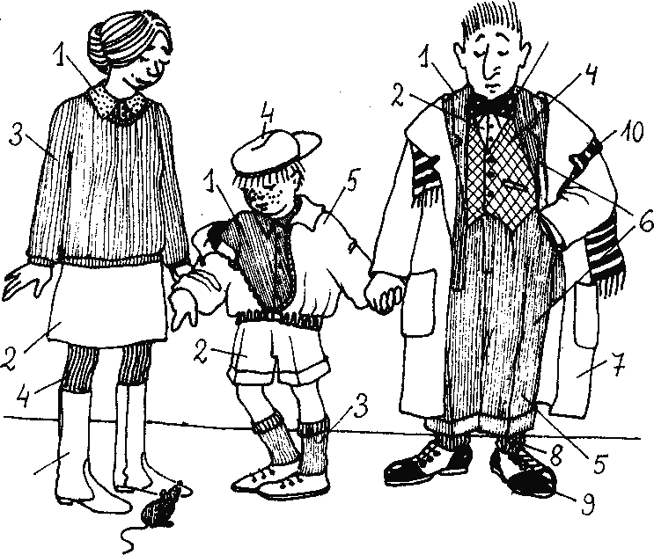
Рефлексия.
Ребята, что вы узнали нового на уроке? Что вам понравилось, а что нет?
Подведение итогов урока, домашнее задание и комментирование оценок.
Your home-task is p.75, ex A,B, p. 50

